

**SMLOUVA o SDRUŽENÝCH SLUŽBÁCH DODÁVKY PLYNU** (strana 2/2)

uzavrená mezi následujícími Smluvními stranami:

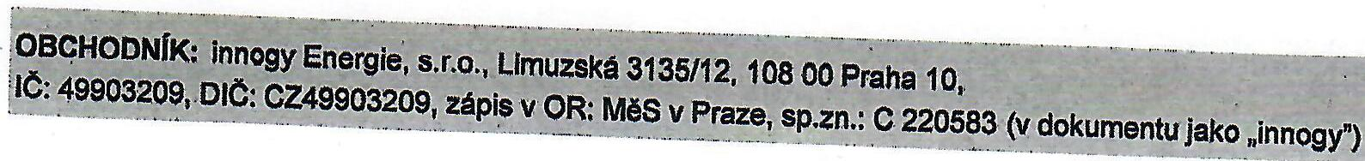

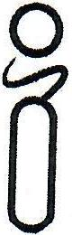

**innogy**

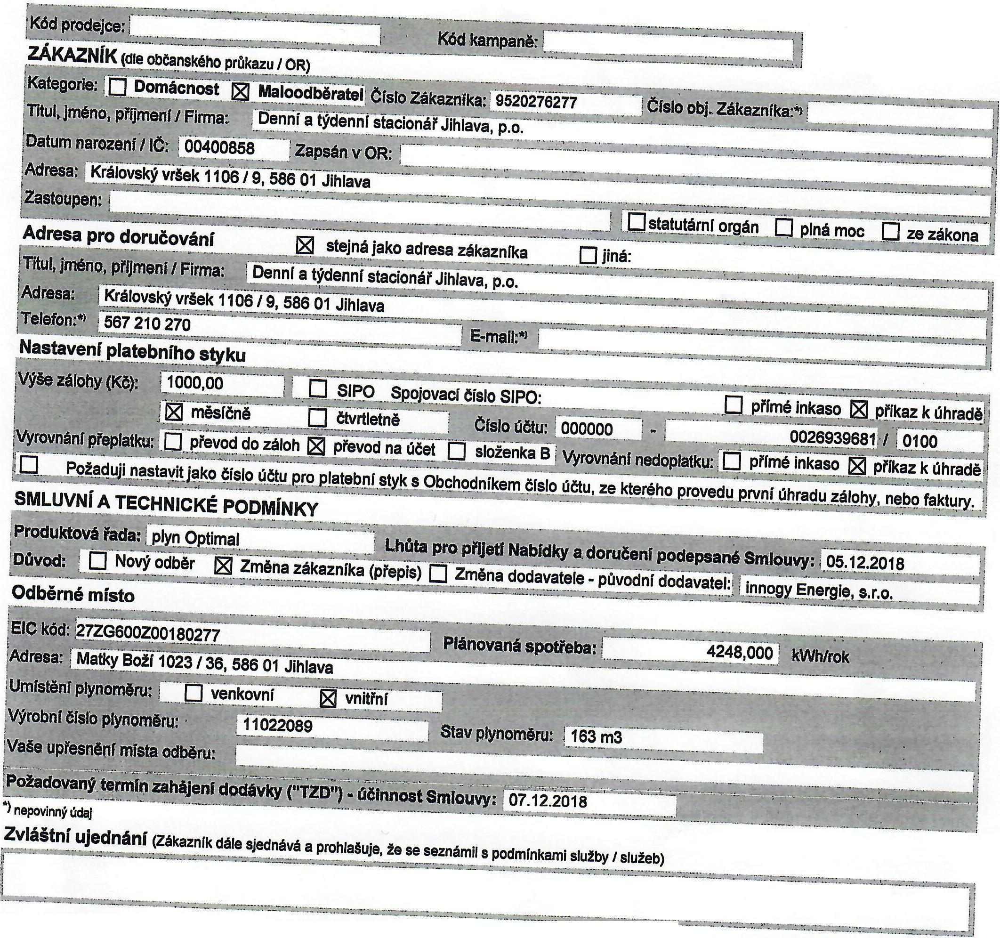

Zákazník prohlašuje, že je oprávněn závazek pro uvedené odběrné místo uzavrít, seznámil se se smluvním textem na obou stranách Smlouvy, veškeré Jím uvedené údaje jsou pravdivé a úplné a je si vědom prípadných následkO uvedení nepravdivých údajO. Zákazník prohlašuje, že se pred uzavrením Smlouvy seznámil s informacemi o zpracování osobních údajO zverejněných na [www.innogy,cz/sluzby/ochrana-osobnich-udaiu/.](http://www.innogy,cz/sluzby/ochrana-osobnich-udaiu/.) Zákazník podpisem této Smlouvy stvrzuje, že mu innogy s dostatečným predstihem pi'ed uzavi'ením smlouvy sdělila veškeré potrebné informace týkající se smluvního vztahu tak, aby jeho podpis vyjadroval informovaný projev Jeho vOle. Zákazník prohlašuje, že v uplynulých 3 letech neměl vOči innogy jakýkoli peněžitý závazek po lhOtě splatnosti. V prípadě, že se toto prohlášeni ukáže ve lhOtě 30 dnQ ode dne platnosti Smlouvy jako nepravdivé, Je lnnogy oprávněna od ní odstoupit.

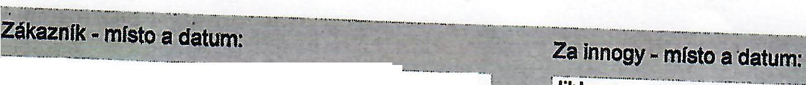

Jihlava ·os:1i·201a ...;c;c-,:,-..-,.......,_=-...~-· 5. 12. 2018oiffa~o1a""·-··-=.......

t"'-~-.-_.,.. -'~- . J ~ *h-* pis/e-.pt<ldpiS/